旅遊背包
健康吃年菜 歡喜過好年（下）
記者吳佳憲專訪
承上期
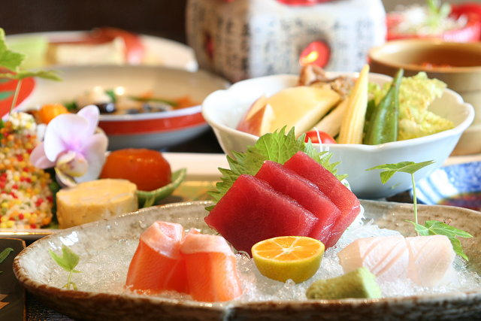
豐盛的年菜令人食指大動，但在攝取上必須注意，避免過量

肉類零食熱量高 攝取時宜節制
細數所有的年菜，最有名的莫過於豬腳。北醫附設醫院營養師侯雅苓表示，豬腳雖然蘊含豐富的膠質，但熱量也很高，不妨請家人或廚師在烹調時多準備一些青菜，除了可以平衡油脂外，也具有美觀、吉祥的意涵，「謹記每一餐對於肉類的攝取，不宜超過一個手掌大小，其他的佐餐則要以綠色蔬菜為主。」
另外，由於春節假期較長，民眾會利用難得的空檔與家人閒話家常，「吃零嘴閒瞌牙」。侯營養師表示，部份糖果10顆就蘊含30大卡，花生8至10顆則有70大卡，熱量不可小覷。侯營養師說，當全家人聚集在客廳裡看電視時，比較不會去注意「到底吃進多少零食」，過年期間，可能連正餐都攝取過量了，如果再加上零嘴點心，對身體所造成的負擔將更大。

牙醫師日常保健 多補充維他命ABC
牙醫師工作時間極長，可說是體力、視力、技術與抗壓性的綜合競賽。侯營養師表示，牙醫師長時間看診，對視力的傷害很大，可多補充蘊含維他命A的食品，如南瓜、紅蘿葡或是波菜等橘黃色或深緣色蔬菜。
此外，由於牙醫師工作量極大，且要承擔很大的精神壓力，維他命B群的耗損量特別快。侯營養師表示，維他命B群主要存在於稻米的外殼，即米糠中，然而一般人所食用的白米，由於外殼已被去除，所蘊含的維他命B自然降低很多，建議可選擇五穀雜糧做為主食，另外多喝牛奶也可補充維他命B、B12。
侯營養師補充，如果長期處於壓力較大的環境下，身體所產生的自由基較多，對於身體的傷害較大，可多攝取維他命C含量豐富的水果，如奇異果、柑橘、芭樂，和深綠色蔬菜等。

藥補不如食補 食補不如運動補
侯營養師鼓勵忙碌的醫師族群，每半年或一年參加一次全身健康檢查，「因為藉由健檢報告上的數據，才能較客觀的瞭解需要改善的地方在哪裡。」此外，由於身體上的各種問題並非時間內造成，想要「補回來」，絕對要有耐心，在適當的飲食、運動當中慢慢獲得改善。
侯營養師最後強調，「藥補不如食補，食補不如運動補。」惟有平時多運動、多攝取蔬菜水果，才是最佳的保健之道！
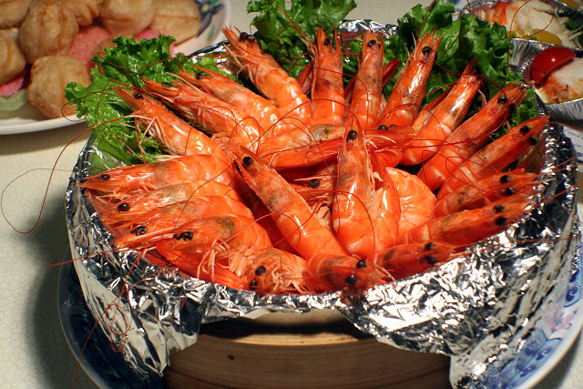
蝦子富含蛋白質，是節慶常見的菜式
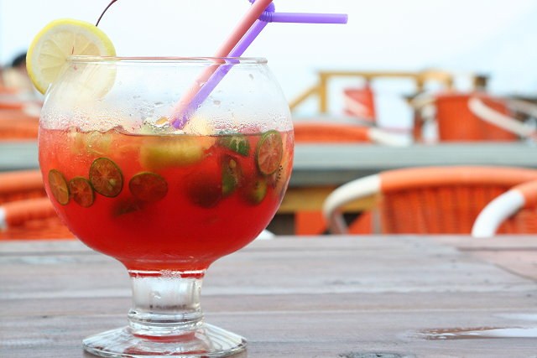

飯後攝取一些水果，或是來杯清爽的果汁，均衡一下
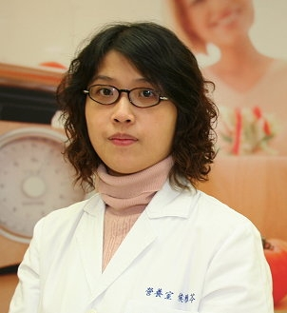

北醫大附設醫院營養師侯雅苓

